Ингульская Л.В. 10 класс. Психология. 17.11.2021 Урок № 6
Тема. Определение понятий творческих способностей и креативности.
Цель: формирование представлений о способностях, факторах, влияющие на их развитие; отработка приемов активизации мыслительной деятельности.
Задание. Прочитать теоретический материал.
Каждому из вас знакомы такие слова, способности, способный. Что же такое способности. Способности – это такие психологические особенности человека, от которых зависит успешность приобретения знаний, умений и навыков, но которые сами к наличию этих знаний и умений не сводятся. Иногда человек, изначально что-то неумевший, в результате обучения начинает очень быстро овладевать навыками и умениями и вскоре обгоняет всех на пути к мастерству. У него проявляются большие, чем у других, способности.
Высшую степень развития способностей называют талантом. Талант – это сочетание способностей, дающее человеку возможность успешно, самостоятельно и оригинально выполнять какую-либо ложную деятельность. Так же, как и способности, талант представляет собой возможность приобретения высокого мастерства и значительных успехов в творчестве. Как любил говорить Эдисон: «Гений – это один процент вдохновения и девяносто девять процентов пота».
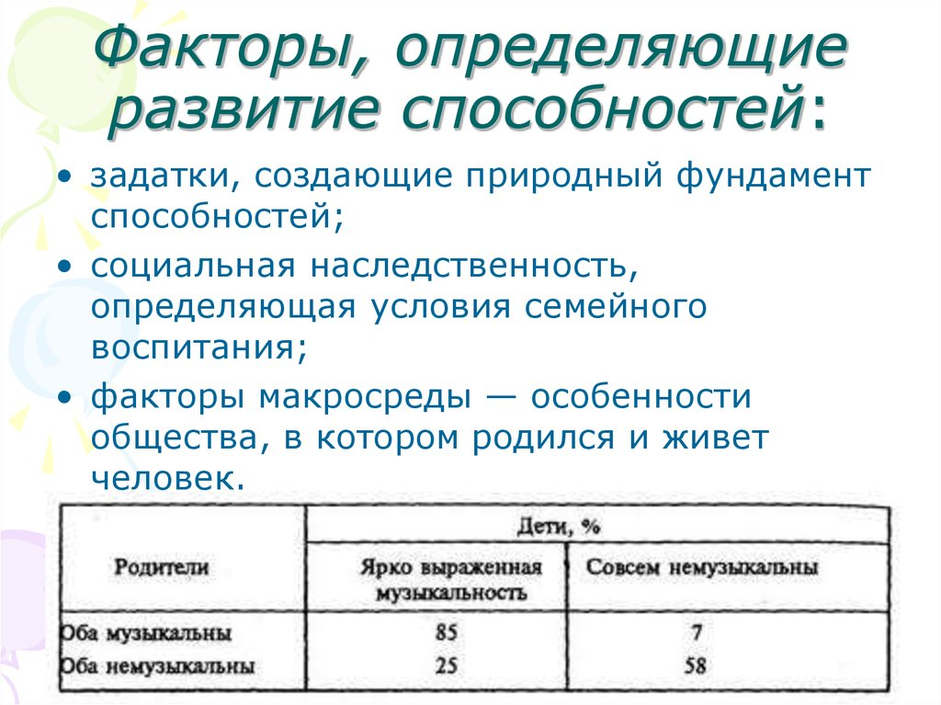
Факторы, определяющие развитие способностей:

Творчество – это деятельность человека, направленная на создание какого-либо нового, оригинального продукта в сфере науки, искусства, техники, производства и организации. Творческий акт – это всегда в большей или в меньшей степени прорыв в неизвестность, выход из тупиковой ситуации, таким образом, то появляются новые возможности в развитии, - будь то собственное личностное развитие человека, развитие искусства, совершенствование производства или рынка сбыта.
Выделение универсальной творческой способности, названной креативностью (от английского creativity – дословно: творческость), произошло не так давно и связанно с именем Гилфорда.

Практикум. Выполните мини – тесты для исследования способности к нестандартному мышлению, преодолению шаблонности мышления.
А) Предлагаю вам решить нестандартную задачу: Двое подошли к реке. У пустынного берега стояла лодка, в которой мог поместиться только один человек. Оба они переправились через реку на этой лодке и продолжали свой путь. Как они это сделали?
(Правильный ответ : Путники подошли к разным берегам реки, и сначала переправился один, а затем другой).
Вы увидели, что задачу мешает решить шаблонное понимание первой фразы (»Двое подошли к реке»), которая наталкивает на мысль, что путники шли вместе и в одном направлении.
Б) Попробуйте зачеркнуть, не отрывая карандаша от бумаги, четыре точки, являющиеся вершинами квадрат, тремя простыми линиями и вернуться в исходную точку?

Задание, выполненное в письменном виде, должно быть сфотографировано или отсканировано и отправлено в виде файла. Для обратной связи можно использовать электронную почту lingulskaya@mail.ru, социальные сети ВК, ОК, мессенджеры WhatsApp и Viber.

